C++程序设计课程设计
（2022/2023学年第一学期）

指导教师： 陈巧红、程宏伟

报
告

班级：计算机科学与技术21（4）班
学号：2021329600006
姓名：陈昊天

【工作内容及工作计划】

时间 | 工作内容 | 是否完成 | 未完成的原因 | 在哪些方面做了改进
2022-11-23  至  2022-11-30 | （1）配置MySQL C++环境  （2）类的设计  （3）完成注册、登录、信息录入、生成取件码功能
2022-12-01  至  2022-12-12 | - 完成快件删、改、查功能  - 完成取件标记功能  - 完成快件统计功能
2022-12-13  至  2022-12-21 | - 完成图形化界面（HTML+CSS）、控制台界面（纯C++）  - 图形化界面使用PHP调用C++接口，JavaScript读取C++返回数据并呈现到HTML  - 所有服务在远程服务器部署

【题目】快件管理系统

【功能设计和类设计】

代收员对象 collector

数据库记录：
手机号，密码，用户类型
phone, passwd, userType=”collector”

注册
登录
标记取件
录入
修改

收件人对象 recipient

数据库记录：
手机号，密码，用户类型
phone, passwd, userType=”recepient”

注册
登录
查询
取件

快件对象

数据库记录：
取件号、快递单号、物品重量、快递公司、收件人、收件人联系电话、收件人地址、收件人邮编、寄件人、寄件人联系电话、寄件人地址、寄件人邮编
expressID, pickupID, company, weight, receiver, receiverPhone, receiverAddress, receiverZip, sender, senderPhone, senderAddress, senderZip;

快件管理对象

生成取件号（根据快件的重量、快递公司等信息实现自动编码）
判断权限并增删改查
标记取件状态
数据库：统计某天的收取件情况（收件量和取件量），快递公司的收件量、取件量、未取件数量

数据库对象
连接数据库
执行语句
读取登录信息

系统界面
由 html+css 完成，php 传参给 C++ 接口

【系统功能结构图】

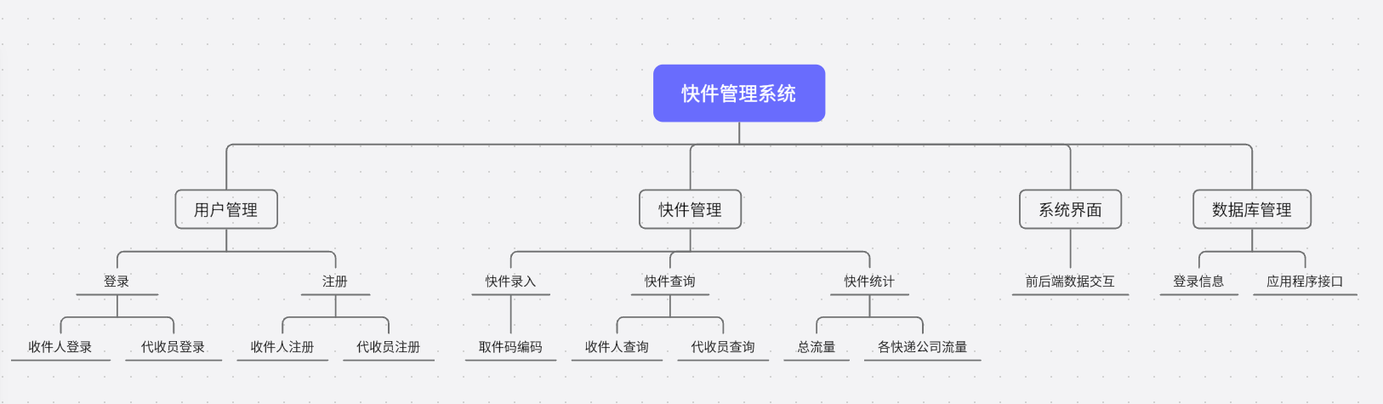

【部分代码】
